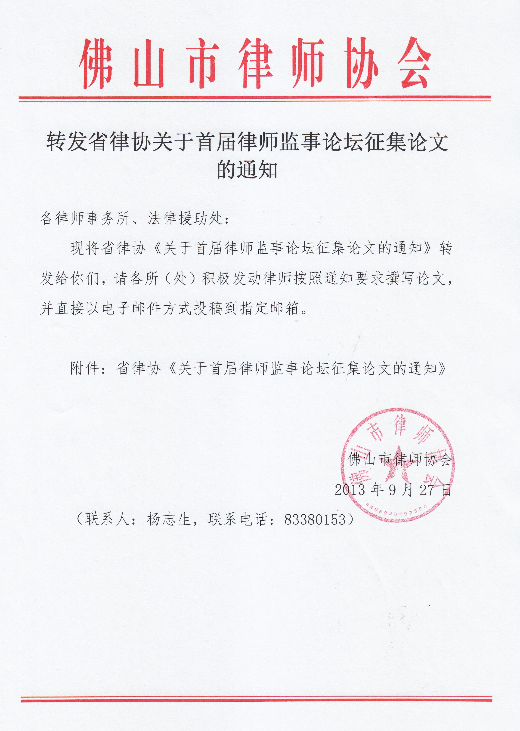
附件：
关于首届律师监事论坛征集论文的通知

各地级以上市律师协会：
为进一步促进律师协会监事会职能作用的发挥，加强对全省律师行业监督工作的指导，共同探索监事会制度发展和监事会运作过程中的理论和实践问题，省律协监事会拟于年底召开首届律师监事论坛。为便于研讨和使论坛取得更好的效果，会前将征集相关论文作为论坛研讨材料，现就有关事宜通知如下：
一、论文内容
论文内容主要是围绕律师行业监事会工作，探讨监事会制度发展和监事会运作过程中的理论和实践问题。
二、论文参考题目
（一）如何加快各市律协监事会设立及组织建设；
（二）如何实现全面监督、有效监督；
（三）量化考核的标准应如何科学合理制定；
（四）监事会在律协如何突出其重要地位；
（五）监督的目的和目标；
（六）监事会监督具体涵盖的范围；
（七）监事会日常监督方式；
（八）现场监督的标准程序；
（九）如何做好账务监督、监事会与律协财务委员会的关系；
（十）监事会内部业务分工；
（十一）监事会存在的问题与困惑。
三、有关要求
（一）请省律协监事会每个监事组至少提交研讨文章1篇，有监事会的市律协至少提交研讨文章1篇。监事会将评选优秀论文并邀请优秀作品作者参加论坛。
（二）征文截止时间：2013年11月10日前。
（三）征文提交方式：发电子邮件至省律协秘书处，论文请注明作者姓名、所在市、单位名称、职务、联系方式（含手机及电子邮箱）等。
电子邮箱：xinxibu@law.com.cn
联系人：刘浩明
电话：020—66826942
传真：020-66826957

广东省律师协会
二〇一三年九月十六日

